PROSEDUR SISTEM PENJAMINAN MUTU
FAKULTAS TEKNIK UNIVERSITAS DIPONEGORO

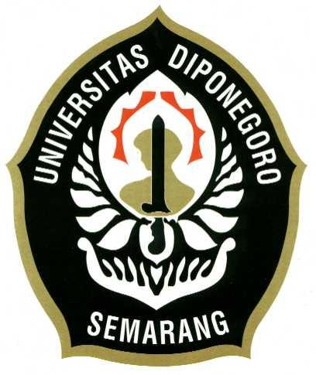
SOP PENYUSUNAN KURIKULUM

SOP/FT/AKD/xxx

PENGESAHAN
Disiapkan Oleh: | Diperiksa Oleh: | Disahkan Oleh:
GPM Program Studi  Teknik Geologi | Ketua Program Studi  Teknik Geologi | Dekan Fakultas Teknik
Dr.rer.nat. Thomas Triadi P., ST, M.Eng | Ir. Hadi Nugroho, Dipl.EGS, MT | Ir.M.Agung Wibowo,M.M.,M.Sc.,Ph.D
NIP: 197712112005011002 | NIP:195206141986031001 | NIP: 196702081994031005

Riwayat Revisi Dokumen

No. Revisi | Tanggal Revisi | Deskripsi Revisi

- TUJUAN:
  - Prosedur ini bertujuan untuk mengatur mekanisme kegiatan penyusunan kurikulum
  - Prosedur ini untuk menjamin bahwa mekanisme kegiatan penyusunan kurikulum di Program Studi Teknik Geologi Fakultas Teknik Universitas Diponegoro telah sesuai dengan standar ISO 9001:2015

- RUANG LINGKUP:
  - Prosedur ini berlaku pada Lingkungan Program Studi Teknik Geologi Fakultas Teknik Universitas Diponegoro
  - Prosedur ini mencakup tatacara perubahan kurikulum, mulai dari pembentukan panitia, permintaan masukan pada stakeholder, hingga penyusunan kurikulum.

- ISTILAH & DEFINISI:
  - Kurikulum sebagaimana tercantum pada PP nomor 17 tahun 2010 pasal 27 adalah seperangkat rencana dan pengaturan mengenai tujuan, isi dan bahan pelajaran serta cara yang digunakan sebagai pedoman penyelenggaraan kegiatan pembelajaran untuk mencapai tujuan pendidikan tinggi.
  - Kompetensi adalah seperangkat tindakan cerdas, penuh tanggung jawab yang dimiliki seseorang sebagai syarat untuk dianggap mampu oleh masyarakat dalam melaksanakan tugas-tugas di bidang pekerjaan tertentu.
  - Studi Pelacakan adalah studi untuk mendapatkan data yang diperlukan dari pemangku kepentingan internal dan/atau eksternal sebagai bahan acuan untuk menentukan/ membuat draf standar.
  - Stakeholder adalah kelompok atau individu yang dukungannya diperlukan demi kesejahteraan dan kelangsungan hidup organisasi, sebagai contoh : pengguna lulusan dari sektor industri atau produksi, masyarakat luas, pemerintah maupun kalangan perguruan tinggi sendiri.
  - Ketua Program Studi adalah Ketua Program Studi Teknik Geologi.
- REFERENSI / RUJUKAN
  - UU RI No. 20 Tahun 2003 tentang Sistem Pendidikan Nasional.
  - Peraturan Rektor Universitas Diponegoro Nomor 209/PER/UN7/2012 tentang Peraturan Akademik Bidang Pendidikan Universitas Diponegoro.
- PIHAK TERKAIT
  - Ketua Program Studi (KPS)
  - Dosen (D)
  - Stakeholder (SH)
- DOKUMEN TERKAIT

- MEKANISME / ALUR PROSEDUR
No | Kegiatan | Pihak yang Terkait |  |  | Waktu | Dokumen
 |  | KPS | D | SH
1 | Ketua Program Studi membentuk tim penyusun kurikulum yang beranggotakan dosen, dimana kurikulum yang disusun berbasis kompetensi sebagaimana yang diamanatkan pada PP Nomor 17 tahun 2010 pasal 97 ayat (1). | Mulai
2 | Tim penyusun kurikulum menyusun draft kurikulum dengan tahapan-tahapan sebagai berikut:  - Evaluasi/penilaian diri program studi,  - Studi pelacakan terhadap alumi dan penggalian input dari stakeholder,  - Penyusunan profil lulusan sesuai dengan lapangan pekerjaan,  - Penyusunan kompetensi lulusan,  - Penentuan bahan kajian,  - Penentuan mata kuliah dan pembobotannya,  - Penentuan silabi mata kuliah,  - Pendistribusian mata kuliah ke dalam semester |  |  |  | 4 bulan
3 | Tim penyusun kurikulum menyerahkan draft kurikulum kepada Ketua Program Studi.
4 | Ketua Program Studi mensosialisasikan dan meminta masukan ke seluruh dosen terhadap draft kurikulum dalam suatu kegiatan lokakarya. |  |  |  | 1 bulan
5 | Draft kurikulum yang disetujui menjadi kurikulum yang akan digunakan Program Studi Teknik Geologi. | Selesai

